Государственное автономное профессиональное образовательное учреждение Саратовской области
«Энгельсский механико-технологический колледж»

IV ВСЕРОССИЙСКИЙ ПЕДАГОГИЧЕСКИЙ КОНКУРС «ВОСПИТАНИЕ ПАТРИОТА И ГРАЖДАНИНА РОССИИ 21 ВЕКА»
Статья на тему: «Патриотическое воспитание подростков в СПО»

Автор статьи: Авдюшкина Юлия Александровна, советник директора по воспитанию ГАПОУ СО «ЭМТК»

Энгельс, 2024г
Введение
Воспитательная деятельность в ГАПОУ СО «Энгельсский механико-технологический колледж» является неотъемлемой частью образовательного процесса, планируется и осуществляется в соответствии с приоритетами государственной политики в сфере воспитания, установленными в Стратегии развития воспитания в Российской Федерации на период до 2025 года. Приоритетной задачей Российской Федерации в сфере воспитания является развитие высоконравственной личности, разделяющей российские традиционные духовные ценности, обладающей актуальными знаниями и умениями, способной реализовать свой потенциал в условиях современного общества, готовой к мирному созиданию и защите Отечества.
В соответствии с нормативными правовыми актами Российской Федерации в сфере образования цель воспитания обучающихся — развитие личности, создание условий для самоопределения и социализации на основе социокультурных, духовно-нравственных ценностей и принятых в российском обществе правил и норм поведения в интересах человека, семьи, общества и государства, формирование у обучающихся чувства патриотизма, гражданственности, уважения к памяти защитников Отечества и подвигам Героев Отечества, закону и правопорядку, человеку труда и старшему поколению, взаимного уважения, бережного отношения к культурному наследию и традициям многонационального народа Российской Федерации, природе и окружающей среде.
Время выдвигает свои приоритеты, жизнь предлагает своих героев, но остаются всегда неизменными ценности, сформированные человечеством: патриотизм, духовность, нравственность, любовь к Родине, сохранение культурно-исторического наследия, которое позволяет каждому человеку осмыслить давно прошедшие события и сделать свои выводы. На сегодняшний день патриотизм признан основной национальной идеей. Президент РФ В.В. Путин обратился к идеологии патриотизма: «Мы должны строить свое будущее на прочном фундаменте. И такой фундамент – это патриотизм!»
Необходимость формирования патриотизма провозглашается во многих нормативно-правовых актах, стратегических программах, посвященных проблеме патриотического воспитания подрастающего поколения.

Основная часть
Необходимость формирования патриотизма провозглашается во многих нормативно-правовых актах, стратегических программах, посвященных проблеме патриотического воспитания подрастающего поколения.
На современном этапе развития российского общества требования, предъявляемые к выпускникам профессиональных образовательных учреждений и определяющие социальный заказ государства на представителей данных профессий, довольно высоки. Это относится не только к уровню профессиональных знаний и умений, но и к профессионально-значимым качествам личности, в том числе к ее моральным принципам.
В последние годы заметный акцент делается на воспитание и социализацию детей, в том числе, и когда речь идет о студентах.
Что мы сегодня знаем о молодежи? Эпитет "потерянное поколение" слишком часто прилагается средствами массовой информации по отношению к большей части современной молодежи. Уровень духовности и нравственности нашей молодёжи сегодня заметно понижается. Отсутствуют важные моральные принципы, появилось большое количество асоциальных субкультурных молодёжных направлений, которые притягивают студентов и приводят их к деградации умственной, интеллектуальной и духовной. Наряду с такими качествами как предприимчивость, креативность, деловитость, оперативность, жизненный оптимизм тесно уживаются грубость, равнодушие, лень, самоуверенность.
Решать задачу духовно-нравственного и патриотического воспитания в современных социально-экономических условиях нелегко еще и потому, что сказывается негативное воздействие на человека средств массовой информации, особенно телевидения. Негативные процессы, являющиеся следствием углубляющегося кризиса в нашем обществе, чрезвычайно затрудняют проведение воспитательной работы с молодежью.
На протяжении многих лет в колледже, реализуется программа гражданского и патриотического воспитания. Считаю, что основная задача гражданского и патриотического воспитания – это не только любовь к Родине, но и формирование такого качества личности как умение нести ответственность за будущее страны.
Для того чтобы это осуществить, я считаю самое необходиоме - это объединение ребят. Своего рода клуб по интересам. И вот таким студенческим объединением в направлении гражданско-патриотического воспитания стал в нашем колледже студенческий отряд охраны правопорядка "Щит", в него входят все студенты моей группы.
Ребята принимают активное участие в различных мероприятиях. Одним из таких был праздник в "МДОУ №71". Мероприятие было посвящено Дню Защитника Отечества. Гостем данного мероприятия был Баканов Павел Сергеевич, участник СВО на Украине после ранения. Участники мероприятия приняли участие в таких эстафетах, как "Военные учения", "Минное поле", "Переправа раненых бойцов", "Морской узел" и мн.др.
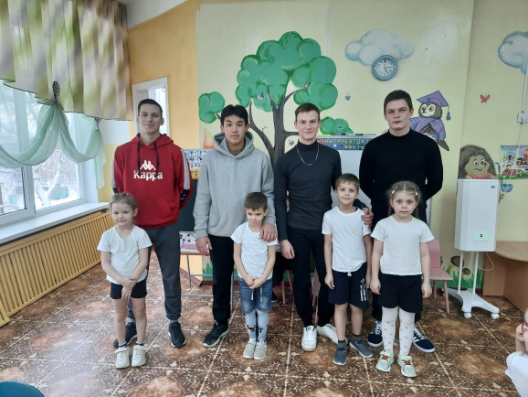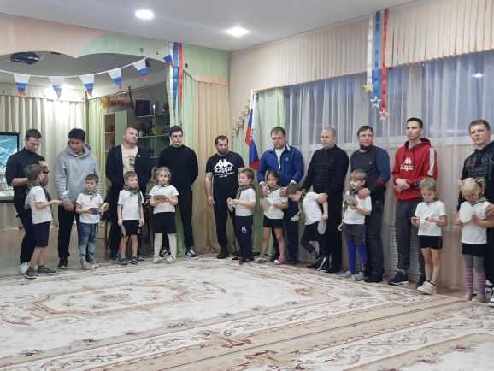
Мы вместе с группой и сотрудниками правоохранительных органов: майором полиции Ковтуновым Д.С. и лейтенантом полиции Куликовым А.А. оповестили граждан об основных видах телефонного мошенничества и способах борьбы с ними. Жителям раздали информационные листовки с контактами правоохранительных органов, куда необходимо обратиться, если столкнулись с мошенниками.
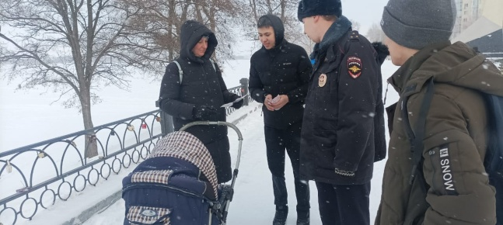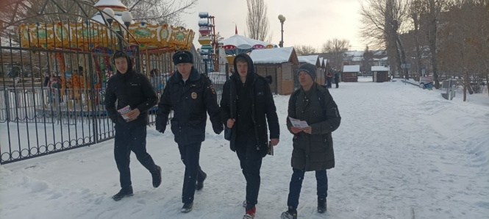
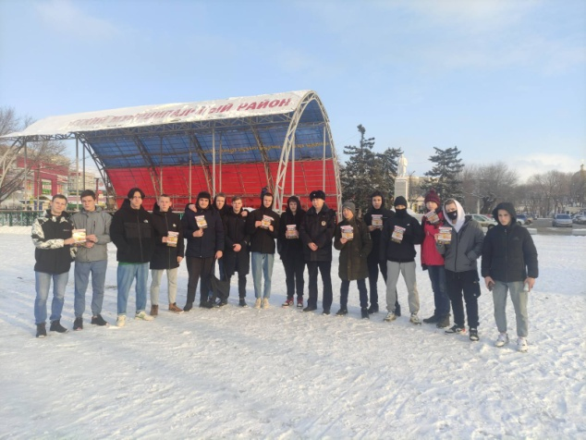
Ребята принимают активное участие в благотворительных акциях: «Милосердие» «Спешите делать добрые дела», «Горячее сердце»; социальные акции: «Ветеран живет рядом», «Георгиевская ленточка», «Вахта памяти», «Свеча памяти», «Лица Победы», «Бессмертный полк», «На крыльях Родины», «Книга Памяти»; волонтерское движение.

Так студенты приняли участие в памятном митинге, посвященном 34-й годовщине вывода советских войск из Афганистана. У памятника «Верным сынам Отечества» собрались не только ветераны, участники боевых действий, но и представители молодежных патриотических сил.

Мы помним и чтим подвиг тех, кто мужественно защищал интересы Отечества в «горячих» точках, продолжает это делать и сейчас, принимая участие в специальной военной операции.

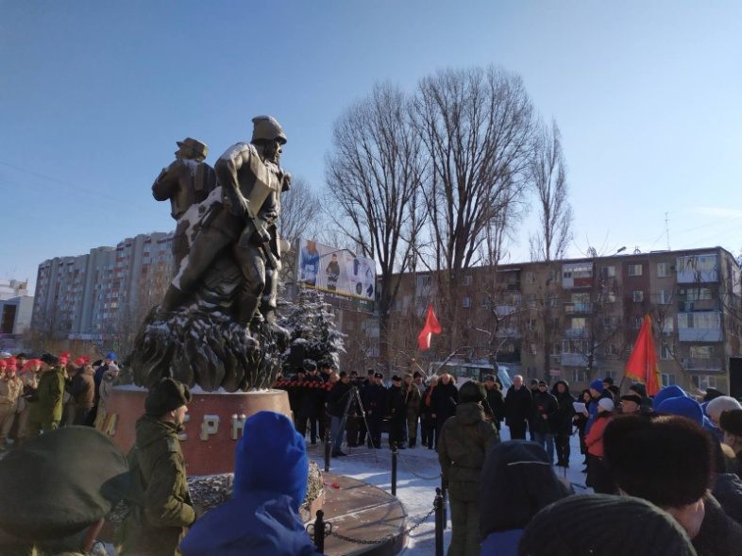

Мы с ребятами организовали открытое мероприятие, посвященное "Дню воссоединения Крыма с Россией", целью которого было:
- формирование гражданско-патриотических и духовно-нравственных качеств обучающихся;
- вспомнить историю воссоединения России и Крыма;
- развить и углубить знания об истории и культуре России.

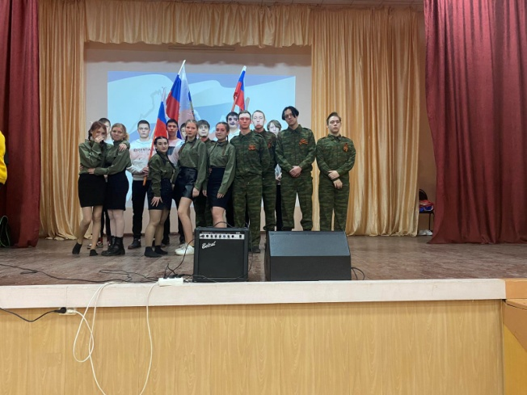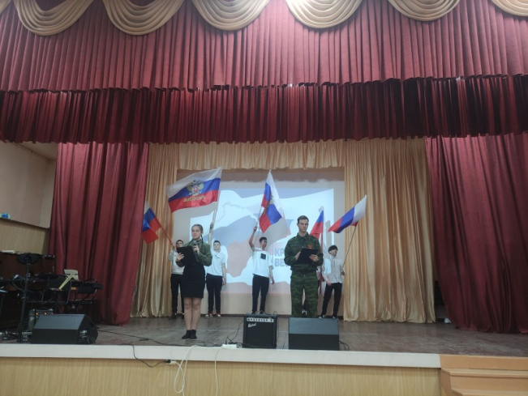
Работа отряда охраны правопорядка "Щит", продолжается. Основной состав отряда обучаются на 4 курсе, впереди выпуск. В этом учебном году ряды отряда пополнили первокурсники. За каждым новичком был закреплен наставник из числа старших студентов. Работая в паре наставники передают опыт полученный за время работы в отряде. Поэтому мы с гордостью можем сказать, что работа отряда охраны правопорядка «Щит» не закончится!

Заключение
Говоря о патриотическом воспитании подрастающего поколения, необходимо особо подчеркнуть, что, пока не поздно, за молодежь надо бороться, воспитывая их на героическом прошлом нашей Родины. Народ, который не помнит прошлого, не имеет и будущего и то, что мы вложим в наших ребят сегодня, завтра даст соответствующие результаты. В этом заключается государственный подход каждого педагога в деле патриотического воспитания молодежи. В истории педагогики всегда четко прослеживались две тенденции. Условно их можно назвать: деловая, рациональная система воспитания и гуманистическая педагогика. Первая ставит своей задачей воспитание функционера, приспособленного к практической деятельности в какой-то конкретной области. Вторая дает миру человека-мыслителя с широким кругозором. Лучшие умы человечества вынашивали идею гармонической личности, соединяющей оба начала. Но и сегодня, к сожалению, часто можно слышать: «Знания важнее нравственности». Сегодня, когда остро ощущается недостаток духовности. А ведь духовность – это как кислород, без которого человек задохнется. Забота о духовной атмосфере и есть важнейшая задача воспитания. И только на этой почве возможно воспитание гражданственности и патриотизма.
«Воспитать человека интеллектуально, не воспитав его нравственно, — значит вырастить угрозу для общества».

